2021届广东省普宁市普师高级中学高三下学期物理第二次模拟试题
一、单选题（本题共7小题，每小题4分，共28分。在每小题给出的四个选项中，只有一项是符合题目要求的。）
1.关于物理学史，以下符合历史事实的是
A. 法拉第最早提出用电场线表示电场
B. 密立根通过扭秤实验精确地测出了元电荷的电量
C. 伽利略通过实验总结得出力是维持物体速度不变的原因
D. 牛顿研究整理第谷天文观测的数据，发现了万有引力定律
2.据报道，位于安徽省合肥市科学岛上的“东方超环”（EAST）——俗称“人造小太阳”，预计将于2021年5月完成升级改造。参与核反应的燃料为氢的同位素氘核和氚核，反应后产生氦核和某种粒子X，下列正确的是
A.此核反应为裂变反应 B.X带正电
C.X为高频电磁波 D.氘核和氚核的总质量大于氦核和X的总质量
3.图甲为游乐场中一种叫“魔盘”的娱乐设施，游客坐在转动的魔盘上，当魔盘转速增大到一定值时，游客就会滑向盘边缘，其装置可以简化为图乙。若魔盘转速缓慢增大，则游客在滑动之前
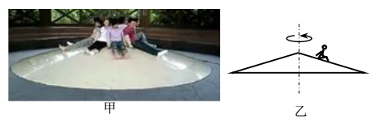
A.受到魔盘的支持力缓慢增大 B.受到魔盘的摩擦力缓慢增大
C.受到的合外力大小不变 D.受到魔盘的作用力大小不变
4.一不计重力的带电粒子q在正点电荷Q的电场中的运动轨迹如图所示，则
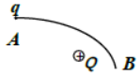
A. 粒子q带正电
B. 粒子q的加速度先变小后变大
C. 粒子q的电势能先变小后变大
D. 粒子q一定是从A运动到B
5.如图所示，A、B两小球质量均为m，用轻弹簧相连接，静止在水平面上。两者间的距离等于弹簧原长。现用锤子敲击A球，使A获得速度v，两者运动一段时间后停下，则
A. 两球组成的系统动量守恒
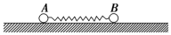
B. 摩擦力对A做的功等于A动能的变化
C. 摩擦力对B所做的功等于B机械能的变化
D. 最终A、B、弹簧所组成的系统损失的机械能可能小于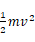
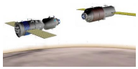
6.“神舟八号”与“天宫一号”成功实现了对接。对接前，它们在离地面三百多公里的同一轨道上一前一后绕地球做匀速圆周运动，则
A. 它们的运行速度相同 B. 它们的加速度小于
C. 运行的周期可能大于24小时
D. 若神州八号点火加速，即可与天宫一号实现对接
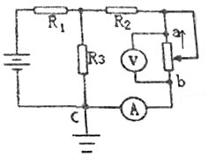
7.如图所示，电路中c点接地。若不考虑电流表和电压表对电路的影响，将滑动变阻器的滑片向a端移动，则
A. a点电势升高 B. 电源的输出功率增加
C. 电压表读数减小 D. 电源的效率变小
二、多选题（本题共3小题，每小题6分，共18分。在每小题给出的四个选项中，有多项符合题目要求，全部选对的得6分，选对但不全的得3分，有选错的得0分。）
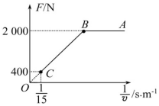
8.某质量为的电动车由静止开始沿平直公路行驶，测出它能达到的最大速度为，利用传感器测得此过程中不同时刻该车的牵引力F与对应的速度v，并描绘出F图象如图所示。假设电动车行驶中所受的阻力恒定，则
- 图线中B点对应时刻，牵引力恰好等于阻力
B. 环保车所受阻力为1600N
C. BC段对应的时间内，环保车的加速度不断减小
D. 环保车由静止开始经过速度达到
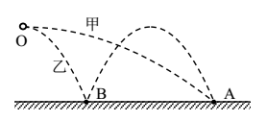
9.将相同的甲、乙两小球从O点水平抛出，均可以到达水平地面上的A点，在空中的运动轨迹如图所示。乙球与地面B点发生弹性碰撞，不计碰撞时间和空气阻力，取地面为零势能面，则甲、乙（ ）
A.抛出时速度之比为3:1
B.抛出时机械能之比为9:1
C.从O到A的运动过程中运动时间之比为1:1
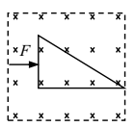
D.从O到A的运动过程中所受重力的冲量之比为1:3
10.光滑绝缘水平桌面上的正方形区域内，存在竖直向下的匀强磁场，一直角三角形金属均匀线框置于桌面上，如图所示。现用一水平外力F将线框匀速推出磁场区域，此过程中，下列关于力F、线框中的电流I、通过线框某一横截面的电量q和线框的热功率P随时间t变化的关系图像，可能正确的是（ ）
A.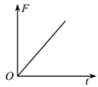 B.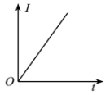 C.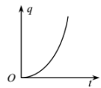 D.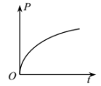
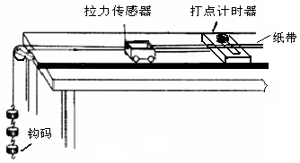
三、实验题（本大题共2小题，共16.0分）
钩码
拉力传感器
小车
打点计时器
纸带
11.（8分）某试验小组利用拉力传感器来验证牛顿第二定律，实验装置如图。他们将拉力传感器固定在小车上，用不可伸长的细线将其通过一个定滑轮与钩码相连，用拉力传感器记录小车受到的拉力F的大小；小车后面固定－打点计时器，通过拴在小车上的纸带，可测量小车匀加速运动的速度与加速度。
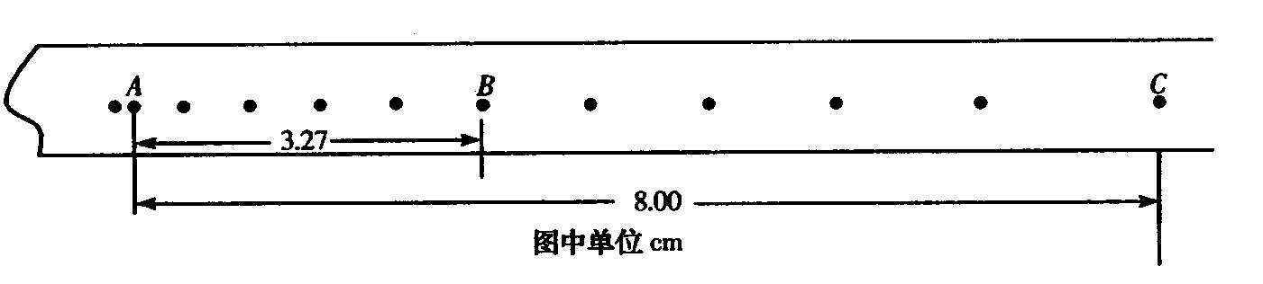
① 若交流电的频率为50Hz，则根据下图所打纸带的打点记录，小车此次运动经B点时的速度 m/s，
（单位：cm）
小车的加速度a = m/s²。

② 要验证牛顿第二定律，除了前面提及的器材及已测出的物理量外，实验中还要使用 来测量出 。
③ 由于小车所受阻力f的大小难以测量，为了尽量减小实验的误差，需尽可能降低小车所受阻力f的影响，以下采取的措施中必要的是（双选）： 。
A. 适当垫高长木板无滑轮的一端，使未挂钩码的小车被轻推后恰能拖着纸带匀速下滑
B．应使钩码总质量m远小于小车（加上传感器）的总质量M
C. 定滑轮的轮轴要尽量光滑
D. 适当增大钩码的总质量m
12.（8分）一学习小组要测量某蓄电池的电动势和内阻。实验室提供的器材有：
待测蓄电池（电动势约2V）
电压表V（量程3V，内阻约3kΩ）
电阻箱R（阻值范围0～9999Ω）
定值电阻R₁（阻值为2Ω）
开关及导线若干
（1）该小组按照图甲电路进行实验，在调节R阻值的过程中，发现电压表示数的变化范围比较小，出现该现象的可能原因是___________（写出一个原因即可）。
（2）该小组提出图乙、丙两种改进方案，应选择___________（选填“乙”或“丙”）方案进行实验。
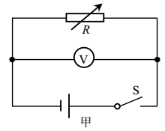
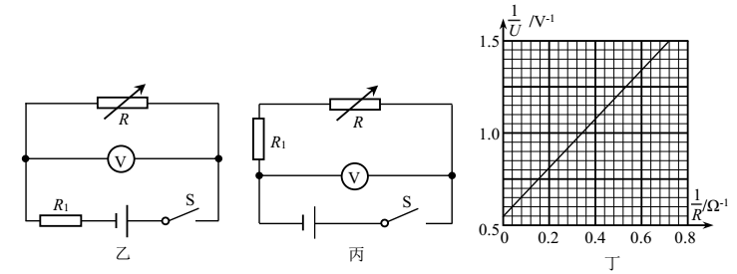
（3）利用改进的方案测出多组电压表示数U和电阻箱示数R，作出图像如图丁所示。根据图像可求得蓄电池电动势为___________V，内阻的阻值为___________Ω（结果保留两位有效数字）。
四、计算题（本大题共2小题，共26.0分）
13.(12分）如图所示，两块水平放置、相距为d的长金属板接在电压可调的电源上。两板之间的右侧区域存在方向垂直纸面向里的匀强磁场。将喷墨打印机的喷口靠近上板下表面，从喷口连续不断喷出质量均为m、水平速度均为v₀，带相等电荷量的墨滴。调节电源电压至U，墨滴在电场区域恰能沿水平向右做匀速直线运动；进入电场、磁场共存区域后，最终垂直打在下板的M点。
d
第13题图
v0
M
(1)判断墨滴所带电荷的种类，并求其电荷量；
(2)求磁感应强度B的值；

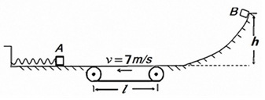
14.（14分）如图，装置的左边是足够长的光滑水平台面，一轻质弹簧左端固定，右端连接着质量的小物块A，物块A不会脱离弹簧。装置的中间是长度的水平传送带，它与左右两边的台面等高，并能平滑对接，传送带以的速度逆时针转动。装置的右边是一段光滑的水平台面连接的光滑曲面，质量的小物块B从曲面上距水平台面处由静止释放，经过传送带后与物块A发生对心弹性碰撞，已知碰撞前物块A静止且弹簧处于原长状态，物块B与传送带之间的动摩擦因数，取，不考虑物块大小对问题的影响，不考虑物块运动对传送带速度的影响。求：
物块B与物块A碰撞前瞬间的速度大小；
物块A、B碰撞后，传送带的传动速度降为，方向保持逆时针方向不变。试求物块B第二次离开传送的速度方向及大小。
(二)选考题：共12分。请考生从2道题中任选一题作答。如果多做，则按所做的第一题计分。
15．[选修3-3](12分)
(1)（4分）晶体在熔化过程中吸收的热量全部用来破坏空间点阵，分子势能______ 填“增加”“减少”或“不变”，分子平均动能______ “增加”“减少”或“不变”，所以晶体有固定的熔点。
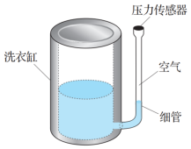
(2)（8分）如图，某自动洗衣机洗衣缸的底部与一控水装置的竖直均匀细管相通，细管的上部封闭，并和一压力传感器相接。洗衣缸进水时，细管中的空气被水封闭，随着洗衣缸中水面的升高，细管中的空气被压缩，当细管中空气压强达到一定数值时，压力传感器使进水阀门关闭，达到自动控水的目的。假设刚进水时细管被封闭的空气柱长度为42cm，当空气柱被压缩到40cm时压力传感器使洗衣机停止进水，此时洗衣缸内水位有多高？大气压取，水的密度取，重力加速度g取。

